Gezocht Verpleegkundige nivo4/5 en of verzorgende nivo 3IG
Contracturen bespreekbaar, minimaal 20 uur max 32uur

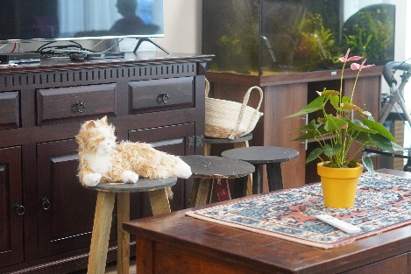
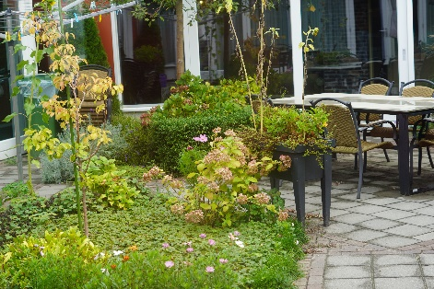
Heel af en toe maak je kans om te doen waarvoor je ooit zo graag de zorg in wilde!! Hier is de vacature die dat mogelijk maakt. Wij zijn op zoek naar een verzorgende nivo 3IG of verpleegkundige nivo 4/5. Wil jij ook jou tijd besteden aan aandacht en aan de dingen waar "zorgen" echt over gaat zonder gedoe? Dan zijn we op zoek naar jou. Een collega met liefde voor de oudere medemens, affiniteit met de ziekte; dementie, het vermogen om het samen elke dag beter te doen. Gericht op het leven, bijdragen aan welzijn. #hetanderewonenschijndel is een klein wooninitiatief in de wijk waar we in 16 volwaardige appartementen; "leven toevoegen aan de dagen". Wil jij kennismaken met ons? En ook werken in een gezellig team? Stuur een mail naar schijndel@hetanderewonen.nl of bel ons. 06 2276585

